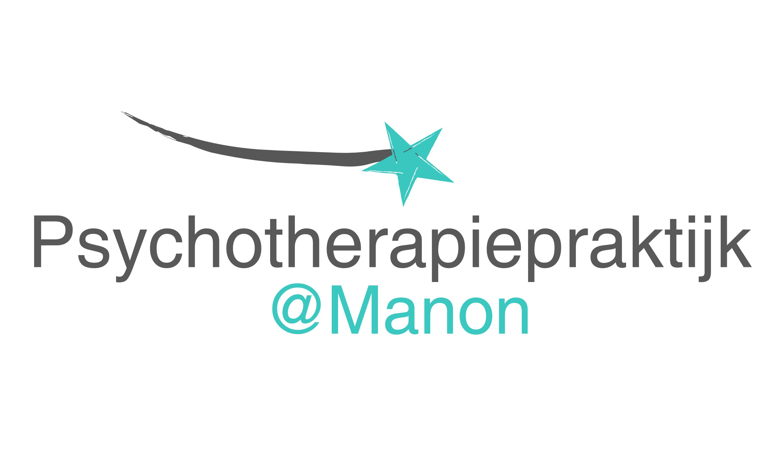

PRIVACYSTATEMENT PSYCHOTHERAPIEPRAKTIJK @MANON

Psychotherapiepraktijk @Manon, gevestigd te Hoofddorp en ingeschreven bij de Kamer van Koophandel onder nummer 70228981, hecht belang aan de bescherming van persoonsgegevens. Dit privacystatement legt uit hoe Psychotherapiepraktijk @Manon met informatie over een geïdentificeerde of identificeerbare natuurlijke persoon omgaat, zoals bedoeld in de Algemene verordening gegevensbescherming (Avg).

- Toepassing
Dit privacystatement is van toepassing op de volgende categorieën natuurlijke personen van wie Psychotherapiepraktijk @Manon persoonsgegevens verwerkt:
- (potentiële) patiënten;
- bezoekers aan de praktijk van Psychotherapiepraktijk @Manon;
- bezoekers van www.psychotherapiepraktijk-manon.nl;
- deelnemers aan bijeenkomsten van Psychotherapiepraktijk @Manon;
- alle overige personen die met Psychotherapiepraktijk @Manon contact opnemen of van wie Psychotherapiepraktijk @Manon persoonsgegevens verwerkt.

- Verwerking van persoonsgegevens
Psychotherapiepraktijk @Manon verwerkt persoonsgegevens die:
- een betrokkene zelf persoonlijk (tijdens een bespreking of bijeenkomst), telefonisch, of digitaal (via e-mail of webformulieren op de website) heeft verstrekt, zoals contactgegevens of andere persoonsgegevens;
- met toestemming van de betrokkene worden opgevraagd bij andere hulpverleners of verwijzers;
- tijdens een bezoek van een betrokkene aan de website van Psychotherapiepraktijk @Manon zijn gegenereerd, zoals het IP-adres, het surfgedrag op de website (zoals gegevens over het eerste bezoek, vorige bezoek en huidige bezoek, de bekeken pagina’s en de wijze waarop door de website wordt genavigeerd) en op welke onderdelen daarvan de betrokkene klikt;

- Doeleinden verwerking
Psychotherapiepraktijk @Manon verwerkt persoonsgegevens voor de volgende doeleinden:
- het uitvoeren van een geneeskundige behandelovereenkomst en de declaratie voor verrichte werkzaamheden;
- het onderhouden van contact, door uitnodigingen voor bijeenkomsten en informatie waar een betrokkene zelf om heeft gevraagd;
- het verbeteren van de praktijkwebsite www.psychotherapiepraktijk-manon.nl;
- het bijhouden van gebruikersstatistieken. Gebruikersstatistieken van de website voorzien in informatie over de aantallen bezoekers, de duur van het bezoek, welke delen van de website worden bekeken en het klikgedrag. Het gaat om generieke rapportages, die niet herleidbaar zijn tot individuele bezoekers;

- Rechtsgrond
Psychotherapiepraktijk @Manon verwerkt persoonsgegevens op basis van één van de volgende rechtsgronden:
- toestemming van de betrokkene. Deze toestemming kan altijd weer worden ingetrokken, zonder dat dit afbreuk doet aan de rechtmatigheid van de verwerking op basis van de toestemming vóór de intrekking;
- uitvoering van -of met het oog op- het sluiten van een geneeskundige behandelovereenkomst, waaronder ook het declareren aan derden, zoals de zorgverzekeringsmaatschappij, gemeente e.d.;
- een wettelijke verplichting, zoals bijvoorbeeld de verplichting om een medisch dossier bij te houden of het BSN te registreren;
- een gerechtvaardigd belang, zoals het gebruik van contactgegevens voor het uitnodigen voor een bijeenkomst.

- Verwerkers
Psychotherapiepraktijk @Manon kan voor het verwerken van persoonsgegevens dienstverleners (verwerkers) inschakelen die uitsluitend volgens instructies van Psychotherapiepraktijk @Manon persoonsgegevens verwerken. Psychotherapiepraktijk @Manon sluit met verwerkers een verwerkersovereenkomst die voldoet aan de eisen die de Algemene verordening gegevensbescherming (Avg) daaraan stelt.

- Persoonsgegevens delen met derden
Psychotherapiepraktijk @Manon deelt persoonsgegevens met derden, als dat in het kader van de behandeling (bijvoorbeeld een verwijzing) is aangewezen of voor het voldoen aan een wettelijke verplichting nodig is. Psychotherapiepraktijk @Manon deelt geen persoonsgegevens met derden voor commerciële doeleinden, tenzij bijeenkomsten samen met een andere organisatie worden georganiseerd. In dat geval worden uitsluitend noodzakelijke contactgegevens gedeeld.

- Doorgifte buiten de EER
Psychotherapiepraktijk @Manon geeft in beginsel geen persoonsgegevens door aan landen buiten de Europese Economische Ruimte (EER). Indien dit toch noodzakelijk mocht zijn, draagt Psychotherapiepraktijk @Manon ervoor zorg dat de doorgifte alleen plaatsvindt als de Europese Commissie heeft aangegeven dat het betreffende land een passend beschermingsniveau biedt of als sprake is van passende waarborgen in de zin van de Algemene verordening gegevensbescherming (Avg).

- Bewaren van gegevens
Psychotherapiepraktijk @Manon bewaart persoonsgegevens niet langer dan nodig is. Psychotherapiepraktijk @Manon hanteert in beginsel de volgende bewaartermijnen:
- medische gegevens: ten minste 15 jaar na het einde van de behandelovereenkomst;
- (financieel-)administratieve gegevens: 7 jaar na vastlegging van de gegevens;
- gegevens van medewerkers en zzp’ers, anders dan (financieel-)administratieve gegevens: 5 jaar na uitdiensttreding respectievelijk na het einde van de overeenkomst van opdracht;
- gegevens van sollicitanten: 6 maanden na afronding van de sollicitatieprocedure;
- bezoekers van de website: 5 jaar na het laatste bezoek aan de website, tenzij eerder bezwaar wordt gemaakt in welk geval tot vernietiging zal worden overgegaan.

- Wijzigingen privacystatement
Psychotherapiepraktijk @Manon kan dit privacystatement altijd wijzigen. Een actuele versie van het privacystatement wordt op de website van Psychotherapiepraktijk @Manon gepubliceerd. Het is verstandig dit privacystatement regelmatig te raadplegen, zodat u bekend bent met eventuele wijzigingen.

- Rechten, vragen en klachten
U hebt het recht Psychotherapiepraktijk @Manon te verzoeken persoonsgegevens in te zien, te rectificeren, te verwijderen, over te dragen, de verwerking te beperken en tegen de verwerking bezwaar te maken. Hierover kunt u contact opnemen met Psychotherapiepraktijk @Manon door een e-mailbericht te sturen naar info@psychotherapiepraktijk-manon.nl].

Ook bij vragen of klachten over de wijze waarop Psychotherapiepraktijk @Manon persoonsgegevens verwerkt, kunt u contact opnemen met Psychotherapiepraktijk @Manon door een e-mailbericht te sturen naar info@psychotherapiepraktijk-manon.nl. Een klacht trachten wij naar tevredenheid op te lossen. Mocht dat niet lukken, dan kunt u zich wenden tot de Autoriteit Persoonsgegevens (AP).

